**Felhasználói dokumentáció**

**menü:**

Három tevékenység közül választhat

1:Sláger felvétele

2:Slágerlista kiíratása

3:kilépés

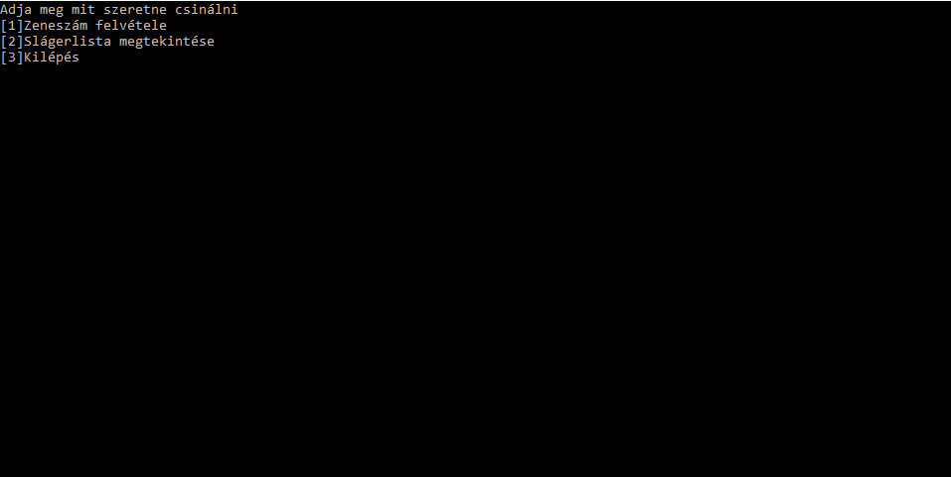

**1.Sláger felvétele**

az egyes gomb lenyomása után üssön egy entert ,hogy felvegyen slágereket a listába

Ahányszor beírja a slágert annyi szavazatot kap

egyszerre csak 10 szavazatot adhat le

A sláger címét és szerzőjét is meg kell adni

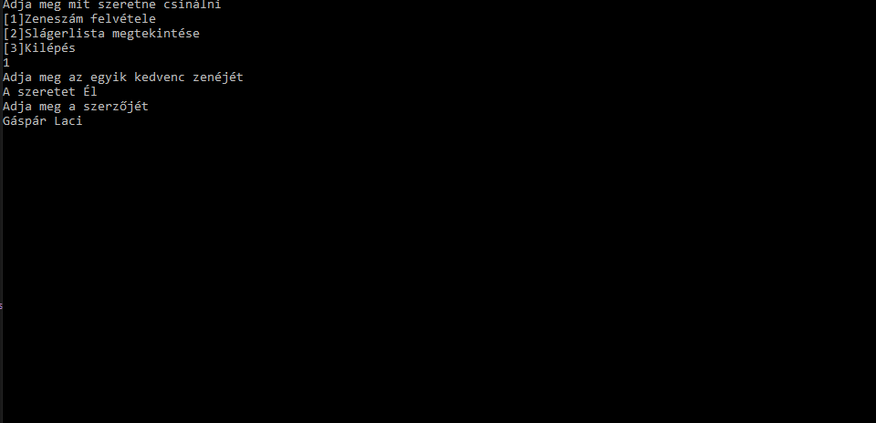

**2.**

**Sláger lista kiíratása:**

A 10 legtöbb szavazatot kapott slágert ,szerzőt íratjuk ki

Az első helyen láthatjuk a pontot

